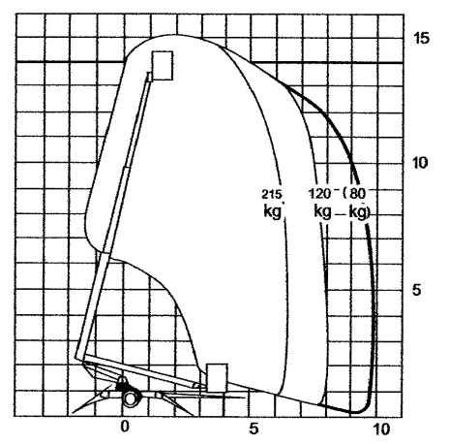

Maks. arbeidshøyde: 15,0 m
Maks. løftehøyde: 13,0 m
Maks. kurv belastning: 215 kg
Rekkevidde: 215 kg / (80 kg): 6,5 m / (9,0 m)
Kurv størrelse / svingbarhet: 0,8x1,25 m / + - 40 grader
Bom rotasjon: kontinuerlig
Bredde med støtteben ute: 4,0 m
Strøm: 230 V / 50 Hz / 1,9 kW
Transportlengde: 6,7 m
Transportbredde: 1,8 m
Transporthøyde: 2,1 m
Vekt (med kjøreutstyr): 1490 kg

